FUNDAMENTOS DE PROGRAMACION 213022B_2201

RESULTADO DE APRENDIZAJE Fase 4
TAREA 4 – Componente práctico - Prácticas Simuladas

PRESENTADO A:
JULIAN ANDRES RUIZ
TUTOR

ENTREGADO POR:
ANDERSON HURTADO

CÓDIGO: 1013630063
GRUPO: 213022B_2201

UNIVERSIDAD NACIONAL ABIERTA Y A DISTANCIA - UNAD
ESCUELA DE CIENCIAS BÁSICAS, INGENIERÍAS Y TECNOLOGÍAS
CURSO DE FUNDAMENTOS DE PROGRAMACION
18 DE MAYO DE 2026
LUGAR: BOGOTA

Introducción
En este trabajo se desarrolló un programa en Python para gestionar un inventario de productos y calcular prioridades de pedido según el stock disponible. Durante la realización del ejercicio se encontraron errores de sintaxis, lógica que impedían el correcto funcionamiento del código.

Con la ayuda de la inteligencia artificial se identificaron y corrigieron los errores presentes en el programa, logrando que el código funcionara correctamente. Este proceso permitió fortalecer conocimientos sobre programación y depuración de código en Python.

Problema 4: Una tienda minorista en línea necesita optimizar su proceso de reposición de inventario. El gerente requiere un sistema que pueda revisar el stock actual de varios productos, compararlo con un umbral de seguridad y recomendar la cantidad a pedir. Además, se debe clasificar la prioridad de cada producto basándose en su nivel de stock. Desarrollar un programa en Python que procese un conjunto de datos de productos (nombre, stock actual, y ventas mensuales promedio), calcule si se necesita un pedido, y determine la prioridad de reposición.

Código:
INVENTARIO = [
{"producto": "Camisa Casual", "stock": 12, "ventas_prom": 5},
{"producto": "Pantalón Denim", "stock": 4, "ventas_prom": 8},
{"producto": "Chaqueta Lona", "stock": "8", "ventas_prom": 3} #
Error 1: Stock como string
]

STOCK_MINIMO_SEGURIDAD = 10

def calcular_pedido(stock_actual, stock_minimo): """Calcula la cantidad a pedir."""

if stock_actual > stock_minimo:
return stock_minimo - stock_actual else:
return 0

def clasificar_prioridad(stock):
"""Asigna la prioridad de pedido."""

if stock_actuall < 5: prioridad = "Alta"

elif stock >= 5 and stock < 10:
prioridad = "Media"

elif stock > 10:
pass

return prioridad

def generar_informe_inventario(data):

for item in DATOS_INVENTARIO:

stock_actual = item['cantidad']
nombre = item['producto']
try:
cantidad_a_pedir = calcular_pedido(stock_actual, STOCK_MINIMO_SEGURIDAD)
prioridad_pedido = clasificar_prioridad(stock_actual)
print(f"Producto: {nombre} | Prioridad: {prioridad_pedido} | Pedir: {cantidad_a_pedir}") except Exception as e:
print(f"Error procesando {nombre}: {e}")

generar_informe_inventario(INVENTARIO)

Código fuente solucionado con su respectiva documentación:

CORRECCION GENERAL DE INVENTARIO

PROBLEMA 1 LINEA 4

Error de sintaxis en la lista de inventario
Antes faltaba una coma y el valor del stock estaba como texto
{"producto": "Chaqueta Lona", "stock": "8", "ventas_prom": 3} #
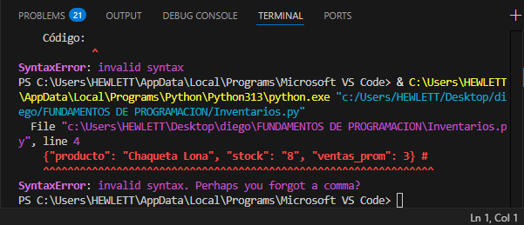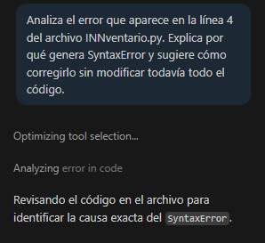
Prompt 1
Analiza el error que aparece en la línea 4 del archivo INNventario.py. Explica por qué genera SyntaxError y sugiere cómo corregirlo sin modificar todavía todo el código.
Sugerencia adoptada Ahora se agregó la coma faltante y el stock se cambió a entero:
{"producto": "Chaqueta Lona", "stock": 8, "ventas_prom": 3}, #

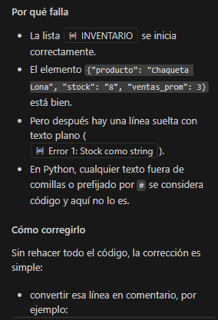

PROBLEMA 2 LINEA 5

Falta cerrar la lista. El comentario # Error 1: Stock como string está mal colocado
Antes: Error 1: Stock como string
Ahora: # Error 1: Stock como string
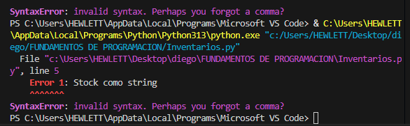
FUNCIÓN: Calcular pedido
Error original línea 12: la línea if tenia una identificación incorrecta lo que generaba el error habían espacios y tabulaciones mal puestas
if stock_actual > stock_minimo:
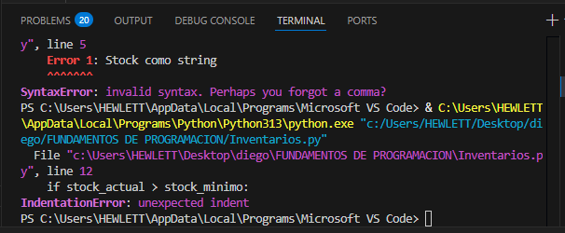
Prompt 2: Analiza el error "IndentationError: unexpected indent" en la línea 12 del archivo Python y explica cómo corregir la indentación dentro de la función calcular_pedido(). Verifica también si el bloque if está alineado correctamente respecto a la definición de la función.
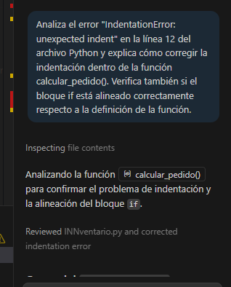
Solución: Se corrigió alineando correctamente el if y las instrucciones return dentro de la función. También se reorganizó la estructura lógica de la condición if-else para que el código pudiera ejecutarse sin errores de sintaxis

Error original línea 37: try tiene demasiados espacios debe tener los mismos espacios que el nombre
Solucion: se corrigieron los espacios del try

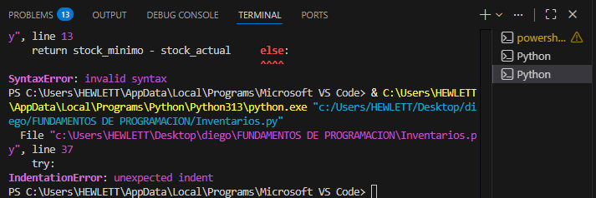
Prompt 3: Analiza el error "IndentationError: unexpected indent" en la línea 37 relacionado con la instrucción try:. Revisa la sangría del bloque try-except dentro de la función generar_informe_inventario() y corrige la alineación para que todas las instrucciones tengan una indentación consistente en Python.
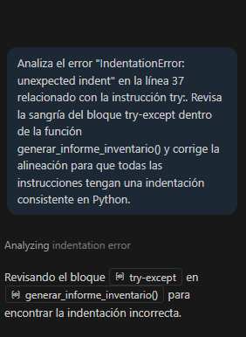
Solución: Se corrigió el bloque try-except, alineando correctamente las instrucciones internas con la estructura de la función. Además, se verificó que todas las líneas utilizaran una indentación consistente de cuatro espacios para evitar conflictos de sintaxis en Python.
Error original línea 34: for item in DATOS_INVENTARIO la variable datos no existe
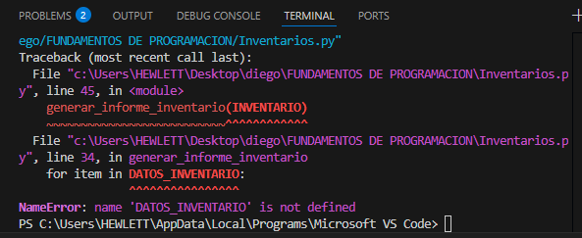
Propmt 4: Analiza el error "NameError: name 'DATOS_INVENTARIO' is not defined" en la función generar_informe_inventario(). Verifica si la variable DATOS_INVENTARIO fue creada previamente o si se está utilizando un nombre incorrecto. Corrige el código para usar la variable correcta dentro del ciclo for.
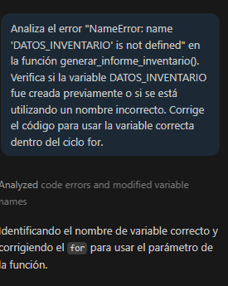
Solución adoptada: Se corrigió reemplazando DATOS_INVENTARIO por la variable correcta INVENTARIO, que contenía la lista de productos registrada al inicio del código. Con este ajuste, la función pudo recorrer correctamente los datos y generar el informe de inventario sin errores.

Error original línea 40: except esta en la misma linea y hace como continuación de print excepr es una nueva estructura de control
Solución: se deja except en una línea aparte del print
print(f"Producto: {nombre} | Prioridad: {prioridad_pedido} | Pedir: {cantidad_a_pedir}") except Exception
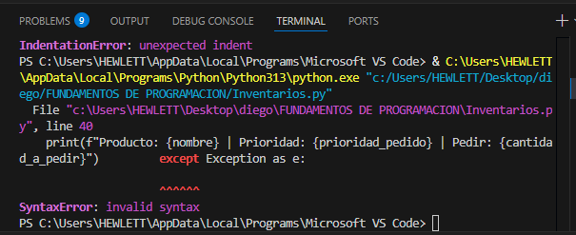
Error original línea 21: if stock_actuall < 5: prioridad = "Alta"
Solución: se corrige dejando solo stock como esta en la def
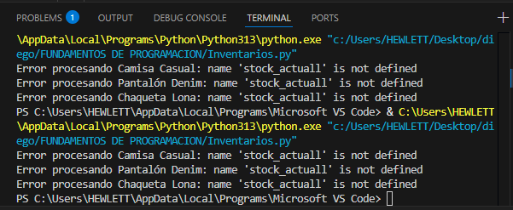

Error original línea 27 y 28: pass no guarda ningún valor de prioridad entonces cuando el stock es 12 se intenta retornar a prioridad,
Solución: se cambia bloques elif stock 1>10 por else: prioridad “baja”

CODIGO TOTAL CORREGIDO:
INVENTARIO = [
{"producto": "Camisa Casual", "stock": 12, "ventas_prom": 5},
{"producto": "Pantalón Denim", "stock": 4, "ventas_prom": 8},
{"producto": "Chaqueta Lona", "stock": 8, "ventas_prom": 3}, #
#Error 1: Stock como string
]

STOCK_MINIMO_SEGURIDAD = 10

def calcular_pedido(stock_actual, stock_minimo):
"""Calcula la cantidad a pedir."""

if stock_actual < stock_minimo:
return stock_minimo - stock_actual
else:
return 0

def clasificar_prioridad(stock):
"""Asigna la prioridad de pedido."""

if stock < 5:
prioridad = "Alta"

elif stock >= 5 and stock < 10:
prioridad = "Media"

else:
prioridad="Baja"

return prioridad

def generar_informe_inventario(data):

for item in data:

stock_actual = item['stock']
nombre = item['producto']
try:
cantidad_a_pedir = calcular_pedido(stock_actual, STOCK_MINIMO_SEGURIDAD)
prioridad_pedido = clasificar_prioridad(stock_actual)
print(f"Producto: {nombre} | Prioridad: {prioridad_pedido} | Pedir: {cantidad_a_pedir}")
except Exception as e:
print(f"Error procesando {nombre}: {e}")

generar_informe_inventario(INVENTARIO)

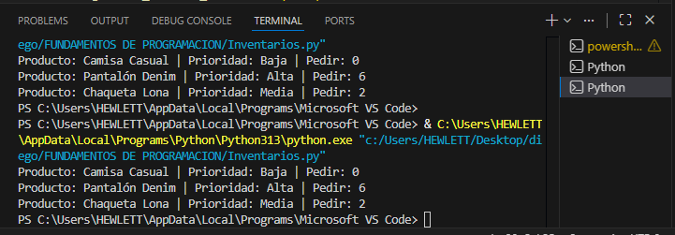
Conclusión

El desarrollo de este ejercicio permitió identificar la importancia de la depuración y corrección de errores en programación. A través del análisis del código, se detectaron fallos de sintaxis, lógica e indentación que afectaban su funcionamiento.

Con el apoyo de la inteligencia artificial fue posible reconocer y solucionar estos errores de manera más eficiente, logrando que el programa funcionara correctamente. Además, esta actividad fortaleció los conocimientos en programación y el uso de herramientas tecnológicas como apoyo en el aprendizaje.

